Международная акция

«Литературный диктант»: присоединяйтесь!

Друзья, у нас отличная новость! В 2025 году состоится уже пятая Международная просветительская акция «Литературный диктант», организованная Министерством культуры Мурманской области и Мурманской государственной областной универсальной научной библиотекой (МГОУНБ).

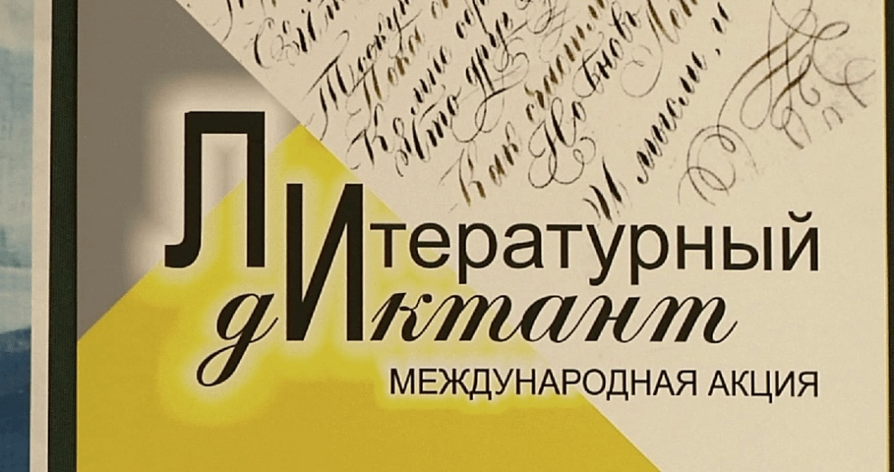

***Что это за акция?*** «Литературный диктант» — это уникальная возможность проверить свои знания в области классической и современной русской литературы. Акция проводится при поддержке Всероссийской государственной библиотеки иностранной литературы имени М.И. Рудомино и Россотрудничества.

***Почему это важно?*** За четыре года проведения к акции присоединилось более 4 000 площадок в 24 странах мира, а участниками стали почти 100 000 человек. Это мероприятие объединяет любителей литературы по всему миру и способствует популяризации чтения.

***Даты проведения:***

26 и 27 сентября 2025 года — дни проведения диктанта;

14 марта – 10 сентября 2025 года — регистрация площадок.

***Кто может стать площадкой?*** Любые учреждения и организации Российской Федерации и зарубежья. Участие бесплатное!

***Как зарегистрироваться?*** Зарегистрируйте свою площадку на сайте: литдиктант.рф. Получите методические и информационные материалы для проведения акции.

***Установочный вебинар:***

8 апреля 2025 года состоится вебинар для организаторов площадок. Подробная информация и регистрация доступны по ссылке: info51.ru/regionalny....

***📞 Контактные лица:***

Воронина Анна Юрьевна, тел.: 8 (8152) 45-26-48;

Кочергина Любовь Геннадьевна, тел.: 8 (8152) 45-08-57, e-mail: liddiktant@mgounb.ru.

Давайте вместе поддержим книгу и чтение, проверим свои знания и вдохновимся миром литературы!